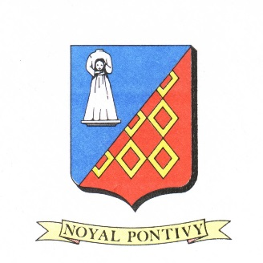
AUTORISATION PUBLICATION NAISSANCE
Bulletin municipal et en versions numériques
de la commune de Noyal-Pontivy

Nous soussignés (noms, prénoms des futurs parents ou parents)

Cliquez ici pour entrer du texte.

Cliquez ici pour entrer du texte.

Domiciliés : Cliquez ici pour entrer du texte.

Cliquez ici pour entrer du texte.

Téléphone

acceptent / refusent (1) la publication de la naissance de notre fils – de notre fille(1)

(noms, prénoms) Cliquez ici pour entrer du texte.

Cliquez ici pour entrer du texte.

né(e) le Cliquez ici pour entrer du texte. à Cliquez ici pour entrer du texte.,

dans le bulletin municipal le « NOAL-PONDI INFOS » de Noyal-Pontivy et en versions numériques (site internet de la commune, www.noyal-pontivy.fr, réseaux sociaux…).

Fait à : Cliquez ici pour entrer du texte.

Le Cliquez ici pour entrer du texte.

Signatures obligatoires des deux parents

La Mère, Le Père,

(1) rayez la mention inutile
Important : Cette publication gratuite n’est pas automatique, elle ne sera réalisée que si vous contactez le service État-Civil.
Cette attestation ne peut être utilisée à d’autres fins que les publications énoncées ci-dessus.
Merci de faire parvenir ce document au service État-Civil de la mairie de Noyal-Pontivy.
(horaires du lundi au vendredi de 8h30-12h et de 13h30-17h30 et le samedi de 9h à 12h)
ou par e-mail : etat-civil@noyal-pontivy.fr

Toute demande incomplète ne pourra être prise en compte.

